1. 软件项目管理设计到的基本要素以及具有的必要特征。

基本要素人员、产品、过程和项目。

必要特征有：

1. 不确定性：软件项目是抽象的，因此软件项目的管理具有不确定性。
2. 独特性：“没有完全一样的项目”，项目的这种独特性对实际项目管理有非常重要的指导意义，因此软件的项目管理业具备了一定的独特性。
3. 阶段性：项目的阶段性决定了项目的历时有限，具有明确的起点和终点，当实现了目标或被迫终止时项目结束，因此软件的项目管理具有一定的阶段性。
4. 使用UML模型描述这些基本要素和必要特征。

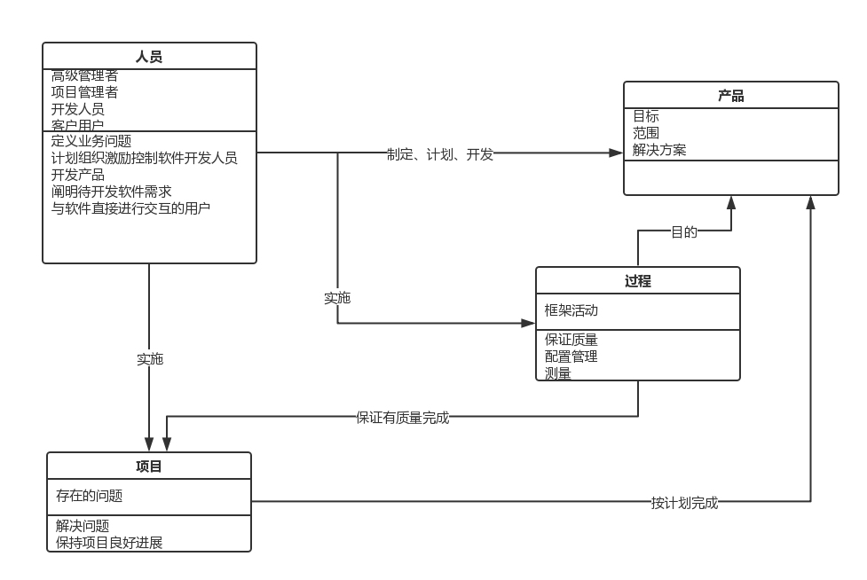

1. 通过典型的项目管理方法实例说明这些要素和特征。

比如windows操作系统的项目管理。人员包括软件开发者、项目经理等人。产品就是windows操作系统。过程可分为项目准备、需求分析（确定新的feature）、设计、开发、测试、系统上线等阶段。项目管理则有问题及风险管理、质量管理、资源管理、沟通管理以及支撑管理。

不确定性：下一代windows操作系统究竟应该是什么样，这是很难确定的，项目经理通过市场调研，产品考察等手段才能大致找到该对现有的windows做哪些改进。

独特性：新推出的windows必须要比以前的windows有更加吸引人，更加切中用户的痛点，或者界面更加人性化、美观等。

阶段性：新一代windows操作系统从开始准备开发，到发放市场是有明确的起止时间的。这造成了项目管理本身有阶段性。